

Новейшие требования к получению аттестата о среднем образовании
в штате Орегон.
Информационные материалы о требованиях в отношении дисциплин «Высшее образование и профориентация» и «Личная финансовая грамотность» для школьных округов

Содержание
Содержание 2
Введение 3
Общие сведения 3
Требования законопроекта 3
Цель новых требований 4
Основные тезисы для работников образования и руководителей школ 5
Кто? 6
Что? 6
Когда? 6
Информационные материалы 8
Информационный вебинар 8
Основные тезисы для родителей, опекунов и других членов семьи учащихся 8
Набор информационных слайдов 9
Письмо семьям учащихся, получающих аттестат о среднем образовании или аттестат об обучении по измененной программе в штате Орегон 10
Вопросы и ответы 12

Введение

Общие сведения
Законопроект Сената № 3 (2023 г.), предусматривающий включение в обязательную программу средней школы дисциплин «Личная финансовая грамотность» (Personal Financial Education) объемом 0,5 зачетной единицы и «Высшее образование и профориентация» (Higher Education and Career Path Skills) объемом 0,5 зачетной единицы, стал результатом совместной работы, получившей широкую поддержку со стороны педагогов, родителей, учащихся, представителей бизнес-сообщества и общественных организаций. В июне 2023 года Законодательное собрание штата Орегон приняло законопроект Сената № 3, который вносит поправки в требования к получению аттестата о среднем образовании в штате Орегон. Настоящий документ призван помочь сотрудникам школьных округов донести эти требования до учащихся, их семей и общественности, отражая наше стремление к всеобщему просвещению.

Требования законопроекта
С 1 января 2027 года для получения аттестата о среднем образовании в штате Орегон потребуется изучение дисциплин «Личная финансовая грамотность» в объеме 0,5 зачетной единицы и «Высшее образование и профориентация» в объеме 0,5 зачетной единицы в рамках обязательной учебной программы общим объемом 24 зачетные единицы. Школьные округа обязаны обеспечить соблюдение указанных требований учащимися, которые будут получать аттестат о среднем образовании или аттестат об обучении по измененной программе в штате Орегон 1 января 2027 года и позднее, в соответствии с Административным правилом штата Орегон (Oregon Administrative Rule) 581-021-0003 «Требования к дисциплинам «Личная финансовая грамотность» и «Высшее образование и профориентация».
Хотя требование к общему количеству зачетных единиц, необходимому для получения аттестата, не изменилось (в общей сложности, учащимся необходимо набрать 24 зачетные единицы), нововведение затронет учебную программу старшеклассников, поскольку общее количество зачетных единиц по факультативным дисциплинам будет сокращено с шести до пяти. В 2024–2025 учебном году школьным округам нужно будет взаимодействовать с семьями и проследить за тем, чтобы учащиеся, которые будут оканчивать школу 1 января 2027 года или позднее, были в курсе происходящего, смогли подготовиться и, заручившись необходимой поддержкой, скорректировали учебную программу таким образом, чтобы обеспечить соблюдение новых требований к получению аттестата о среднем образовании в штате Орегон.

Цель новых требований
Новейшие требования к получению аттестата о среднем образовании в штате Орегон призваны снабдить учащихся информацией о том, как строить планы на будущее и распоряжаться деньгами, что одинаково важно как для их собственного успеха, так и для успеха будущих поколений. Обязательные стандарты, которым должно отвечать содержание этих дисциплин, формируют единую базу для обучения планированию будущего, которую должны получить все школьники штата Орегон. Новые требования дают учащимся доступ к знаниям и умениям, позволяющим ориентироваться в различных системах. Изучение указанных тем поможет выпускникам строить планы на будущее и определять возможности, которые станут залогом успеха в жизни. Новейшие требования к получению аттестата о среднем образовании в штате Орегон призваны:
- дать учащимся возможность приобрести разнообразные прикладные навыки;
- помочь учащимся сосредоточиться на практическом применении навыков финансовой грамотности для реализации своих надежд;
- выделить время на то, чтобы все учащиеся смогли получить помощь в развитии навыков прохождения собеседований и составления резюме, обращения за финансовой помощью и заполнения заявлений о приеме на работу и (или) поступлении в вуз;
- способствовать успешному поступлению в вуз, началу трудовой деятельности и вступлению во взрослую жизнь по окончании школы.

Значение дисциплины «Личная финансовая грамотность»

Дисциплина «Личная финансовая грамотность» дает старшеклассникам знания и умения, позволяющие ориентироваться в сложном и постоянно меняющемся финансовом мире. Понимание концепций, включенных в образовательный стандарт штата Орегон по дисциплине «Личная финансовая грамотность» (Oregon’s Personal Financial Education Standards), поможет учащимся принимать обоснованные решения, способные оказать существенное влияние на их будущее. Развивая финансовую грамотность выпускников, школьный округ помогает формировать ответственное поведение, способное стать залогом долгосрочной экономической стабильности и независимости. Учащиеся, обладающие знаниями в этой области, лучше подготовлены к тому, чтобы избегать долговой нагрузки, формировать капитал и вносить позитивный вклад в экономику. Наконец, личная финансовая грамотность — важная часть инвестиций в благополучие и успех молодого поколения и общества в целом.

Значение дисциплины «Высшее образование и профориентация»
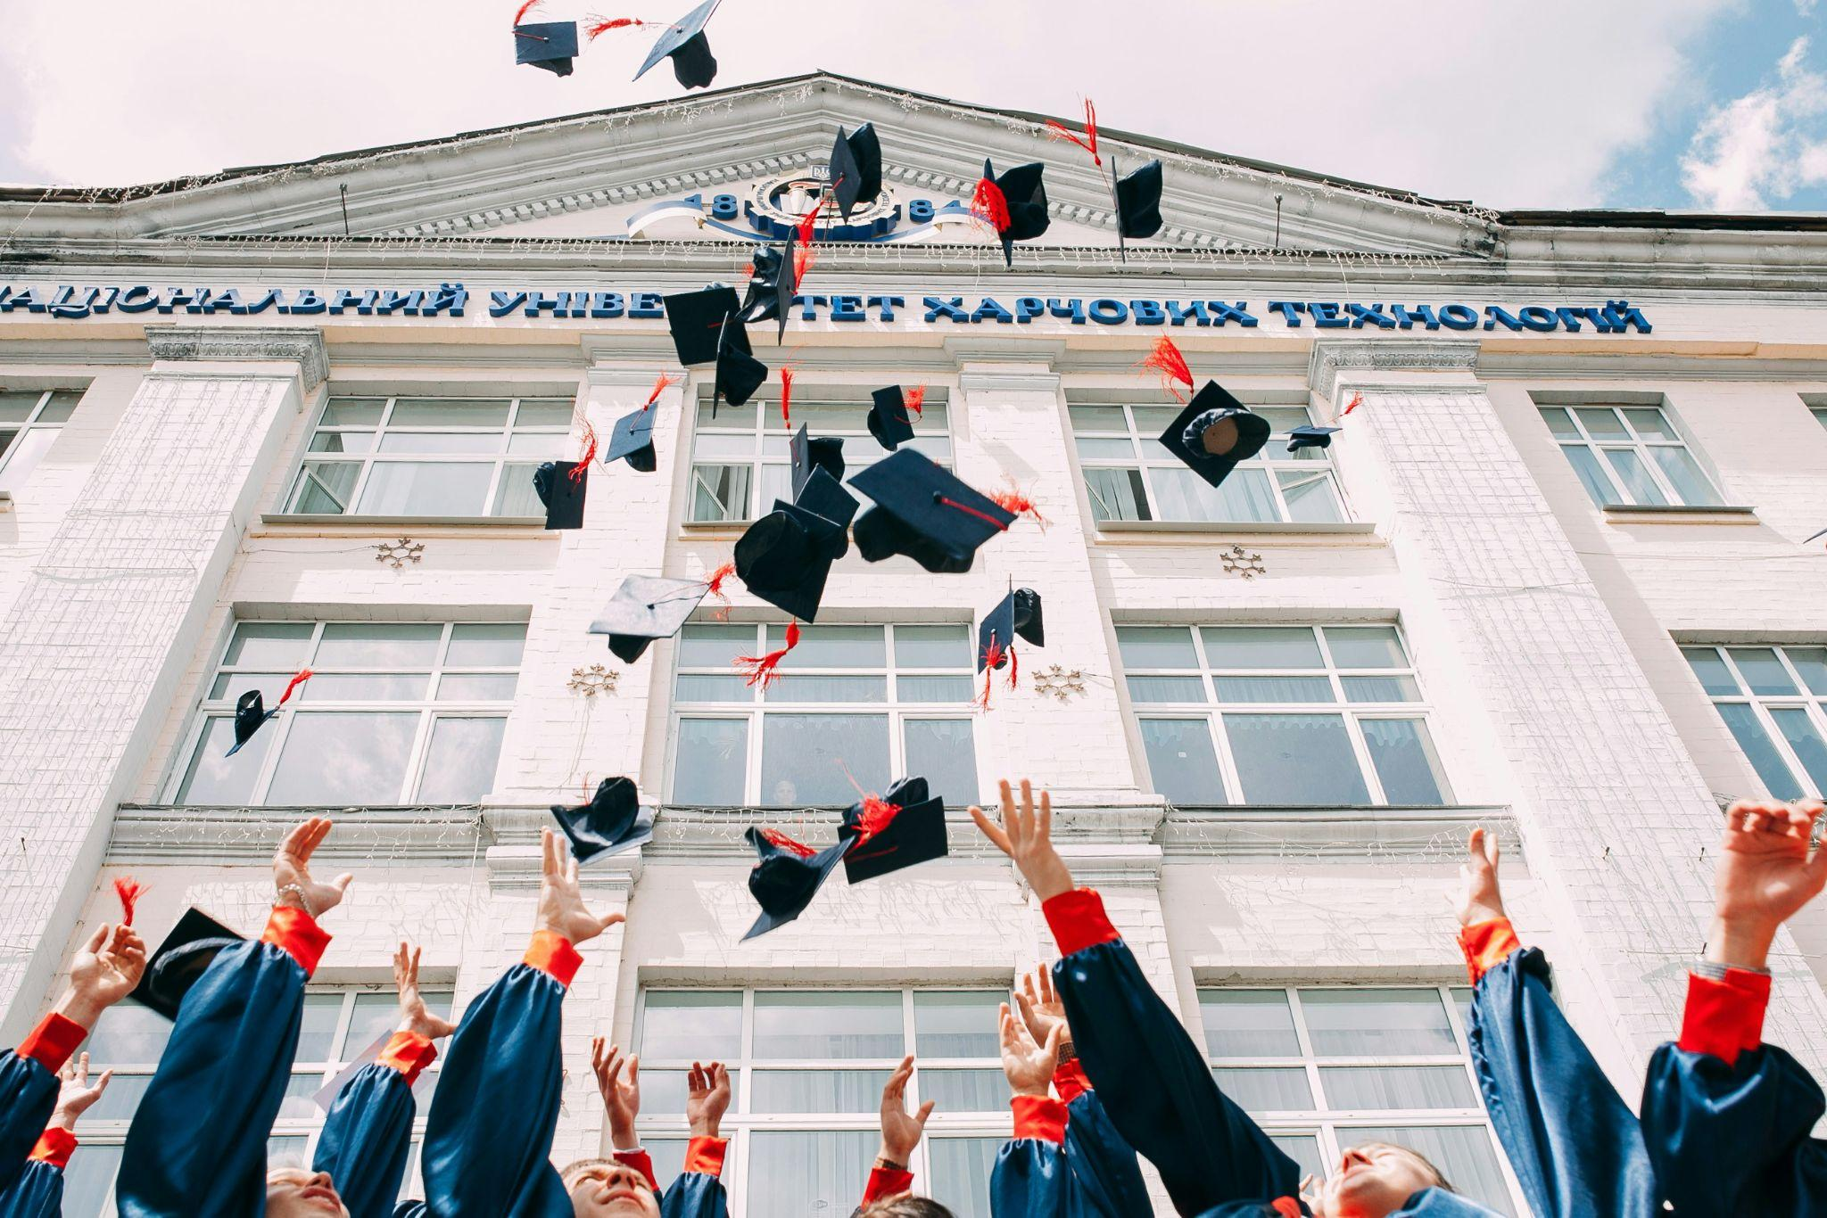
Упор на высшее образование и профориентацию в старших классах позволяет учащимся осмысленно выбирать варианты дальнейшего обучения и дает возможность построить успешную карьеру и преуспеть в жизни по окончании школы. Дисциплина «Высшее образование и профориентация» имеет огромное значение для старшеклассников, готовящихся выйти на рынок труда, который становится все более конкурентным и динамичным. Старшеклассникам крайне важно получить эти знания, поскольку они дают возможность принимать обоснованные решения относительно дальнейшего образования, карьерного пути и жизненных целей. Научившись прогнозировать появление проблем и возможностей, учащиеся обретают способность уверенно и стойко преодолевать жизненные невзгоды. Дисциплина «Высшее образование и профориентация» помогает учащимся найти школьные и общественные ресурсы и понимать свои права и обязанности; кроме того, эти занятия дают возможность оттачивать навыки отстаивания собственных интересов, которые необходимы для удовлетворения своих потребностей. Обучение, связанное с планированием будущего, также побуждает учащихся определять свои сильные стороны, интересы, склонности и ценности. Понимая, куда поступить после школы, какую профессию выбрать и какие навыки требуются для работы в той или иной отрасли, учащиеся смогут принимать обоснованные решения о своем будущем, согласуя образование и личные интересы с собственными представлениями об успехе.

Основные тезисы
Изложенные ниже тезисы могут пригодиться при обсуждении новейших требований к получению аттестата о среднем образовании в штате Орегон с учащимися, их семьями, сотрудниками и школьными советами.
КТО? | ЧТО? | КОГДА?
Учащиеся орегонских школ, которые оканчивают обучение 1 января 2027 года или позднее  - Все государственные и чартерные школы в Орегоне обязаны внедрить новые требования.  - Все учащиеся, которые получат аттестат о среднем образовании в штате Орегон 1 января 2027 года или позднее, обязаны соблюдать новые требования к получению аттестата.  - Учащиеся, которые получат аттестат об обучении по измененной программе 1 января 2027 года или позднее, также обязаны соблюдать новые требования к получению аттестата. | Чтобы соблюсти новые требования к получению аттестата в штате Орегон, учащиеся должны набрать в общей сложности 1,0 зачетную единицу по дисциплинам «Личная финансовая грамотность» и «Высшее образование и профориентация».  - Теперь учащиеся, оканчивающие школу 1 января 2027 г. или позднее, должны набрать:  - 0,5 зачетной единицы по дисциплине «Личная финансовая грамотность»;  - 0,5 зачетной единицы по дисциплине «Высшее образование и профориентация».  - Эта 1,0 зачетная единица входит в 24 зачетные единицы, которые необходимо набрать для получения аттестата о среднем образовании в штате Орегон. | Новые требования к зачетным единицам обязательны для всех учащихся, начиная с тех, кто получает аттестат о среднем образовании или аттестат об обучении по измененной программе в штате Орегон 1 января 2027 года или позднее.  - Руководителям школьных округов и государственных чартерных школ рекомендуется уведомить семьи учащихся, которых затронут настоящие изменения, в 2023–2024 учебном году.  - Округам и государственным чартерным школам рекомендуется организовать встречу с нынешними восьмиклассниками и довести до них новые требования в рамках специализации учебной программы.  - Если учащийся получает услуги специального образования, предусматривающие получение аттестата об обучении по измененной программе, округ или государственная чартерная школа обязаны уведомить его семью об изменении требований к получению аттестата уже в пятом классе.

Информационные материалы
Ниже представлены материалы, которые можно использовать для передачи информации о новых требованиях к получению аттестата в штате Орегон, чтобы у всех учащихся был доступ к информации и ресурсам, необходимым для соблюдения этих требований.
Предметная область | Требуемое количество зачетных единиц
Словесность | 4 зачетные единицы
Математика | 3 зачетные единицы
Естественные науки | 3 зачетные единицы
Обществознание | 3 зачетные единицы
Основы безопасности жизнедеятельности | 1 зачетная единица
Физическая культура | 1 зачетная единица
Зачетные единицы можно получить в любой из этих предметных областей:  Иностранные языки  Художественные дисциплины  Профессионально-техническое обучение | 3 зачетные единицы
Личная финансовая грамотность | 0,5 зачетной единицы
Высшее образование и профориентация | 0,5 зачетной единицы
Факультативные предметы | 5 зачетных единиц
Итого | 24 зачетные единицы

Основные тезисы для родителей, опекунов и других членов семьи учащихся
- Требование к общему количеству зачетных единиц не меняется. Для получения аттестата в штате Орегон учащиеся должны набрать в общей сложности 24 зачетные единицы.
- Состав зачетных единиц по обязательным предметам изменен: добавлены две новые области. Требования к зачетным единицам, необходимым для получения аттестата в штате Орегон, приведены в таблице на следующей странице. Каждая предметная область снабжена гиперссылкой на соответствующий образовательный стандарт штата. Дополнительная информация по присуждению зачетных единиц представлена на странице «Варианты присуждения зачетных единиц» (Options for Awarding Credit).

Письмо семьям учащихся, получающих аттестат о среднем образовании или аттестат об обучении по измененной программе в штате Орегон
[Официальный бланк школы]
[Дата]
Уважаемые родители/опекуны!
Тема: введение новых требований к получению аттестата о среднем образовании в штате Орегон для учащихся, которые оканчивают школу 1 января 2027 года или позднее.
Настоящим уведомляем вас о важных изменениях в требованиях к получению аттестата о среднем образовании в штате Орегон, которые затронут учащихся школы [Название школы]. Стремясь повысить качество образования и подготовки учащихся к реализации их устремлений в будущем, Департамент образования штата Орегон ввел новые требования к получению аттестата о среднем образовании, установленные законопроектом Сената № 3 (2023 г.), которые вступают в силу для всех учащихся, оканчивающих школу 1 января 2027 года или позднее.
Эти изменения призваны обеспечить наличие у учащихся гармоничного образования, которое даст им знания и умения, необходимые для достижения успеха по окончании средней школы.
Основные положения новых требований представлены ниже.
- Распределение зачетных единиц. Теперь учащимся нужно будет набрать 0,5 зачетной единицы по дисциплине «Высшее образование и профориентация» и 0,5 зачетной единицы по дисциплине «Личная финансовая грамотность».
- Общее количество зачетных единиц. Общее количество зачетных единиц, необходимое для получения аттестата о среднем образовании в штате Орегон, остается неизменным. Выпускники штата Орегон по-прежнему должны будут набрать не менее 24 зачетных единиц.
- Консультирование и поддержка по вопросам образования. Наши [специалисты, например школьные консультанты] помогут учащимся составить учебную программу и сориентироваться в новых требованиях. Мы понимаем, что эти изменения могут вызвать вопросы, и обязуемся оказывать необходимую поддержку, чтобы обеспечить всем учащимся плавный переход.
Призываем вас обсудить эти изменения со своим ребенком, и обратиться к нашему [специалисту], если возникнут вопросы или потребуются разъяснения. Если ваш ребенок получает услуги специального образования, эти изменения могут повлиять на его подготовку к окончанию школы и вступлению во взрослую жизнь. Если у вас есть вопросы или замечания, обратитесь к куратору своего ребенка. Ваше содействие и поддержка имеют решающее значение для успеха учащихся, и мы будем рады сотрудничать с вами, чтобы помочь им достичь поставленных целей в области образования.
Благодарим за непрерывную поддержку школы [Название школы]. Вместе мы сможем помочь нашим учащимся уверенно определить свои цели и добиться успеха по окончании школы.
С уважением,
[Ваши имя и фамилия]
[Ваше звание/должность]
[Название школы]

Вопросы и ответы

Можно ли изучить эти обязательные дисциплины в средних классах?
Дисциплины «Личная финансовая грамотность» и «Высшее образование и профориентация» призваны помочь старшеклассникам в переходе со школьной скамьи к взрослой жизни. Поскольку стремления и цели учащихся со временем часто меняются, дисциплины «Личная финансовая грамотность» и «Высшее образование и профориентация» рекомендуется осваивать в старших классах, когда учащиеся достигают соответствующего уровня развития и готовятся к переходу на следующую ступень образования и построению карьеры. Это позволяет учащимся осмысленно применять полученные знания и умения на практике в соответствующих жизненных ситуациях. Например, стандарт преподавания дисциплины «Высшее образование и профориентация» предусматривает обучение умению ориентироваться в программах финансовой поддержки (например, FAFSA), устраиваться на работу начального уровня, писать сопроводительные письма, составлять резюме и т. д. Стандарт преподавания дисциплины «Личная финансовая грамотность» предусматривает обучение постановке целей по формированию капитала с использованием различных вариантов инвестирования, составлению бюджета, расчету простых и сложных процентов, дает сведения о налоговых обязательствах и кредитном мониторинге. Эти дисциплины покажутся более интересными, полезными и обоснованными с точки зрения подготовки к успешному будущему учащимся, которые через 2–3 года вступят во взрослую жизнь.

Мой ребенок занимается по программе профессионально-технического образования (CTE). Как нововведение повлияет на его учебный план?
«Руководство по включению дисциплины «Личная финансовая грамотность» в программы среднего профессионально-технического образования» (Guidance for Personal Financial Education in Secondary CTE) дает рекомендации по адаптации курсов личной финансовой грамотности (Personal Financial Education, PFE) к программам CTE с тем, чтобы обеспечить соблюдение требований обеих программ. Если школа интегрировала PFE в программу CTE и учла все дополнительные требования, учащиеся смогут изучать эту дисциплину без ущерба для основной учебной программы.

Мой ребенок уже проходил подобное обучение. Нужно ли ему изучать новые предметы в дополнение к пройденному материалу?
Такие решения принимаются на местном уровне. Чтобы показать, что учащийся освоил обе обязательные дисциплины, школьный округ должен использовать соответствующие коды NCES (19262 для дисциплины «Личная финансовая грамотность»; 22900 для дисциплины «Высшее образование и профориентация»).

Мой ребенок получает услуги специального образования, подразумевающие получение аттестата. Ему тоже придется получать аттестат по новым требованиям?

Учащиеся, получающие услуги специального образования, предусматривающие получение аттестата о среднем образовании или аттестата об обучении по измененной программе в штате Орегон, обязаны соблюдать новые требования, если они оканчивают школу 1 января 2027 года или позднее.

В 2026–2027 учебном году мой ребенок будет учиться в выпускном классе лишний год (“fifth-year senior”). Придется ли ему соблюдать новые требования?
Все учащиеся, которые оканчивают школу в штате Орегон 1 января 2027 года или позднее с получением аттестата о среднем образовании или аттестата об обучении по измененной программе, обязаны набрать 0,5 зачетной единицы по дисциплине «Личная финансовая грамотность» и 0,5 зачетной единицы по дисциплине «Высшее образование и профориентация».

Из-за нового требования мой ребенок не сможет изучить факультативную дисциплину, которую он выбрал. Можно ли отказаться от изучения новых дисциплин?
Нет, отказаться от изучения дисциплин, обязательных для получения аттестата, нельзя. Чтобы получить аттестат о среднем образовании или аттестат об обучении по измененной программе в штате Орегон, необходимо набрать 0,5 зачетных единиц по дисциплине «Личная финансовая грамотность» и 0,5 зачетных единиц по дисциплине «Высшее образование и профориентация». Эти курсы можно пройти в дистанционном или ином формате в зависимости от того, какие варианты предлагает школьный округ. Чтобы помочь ребенку достичь образовательных и карьерных целей путем выбора дисциплин, которые могут ему пригодиться, обратитесь к консультанту или администратору школы и обсудите возможные варианты.

